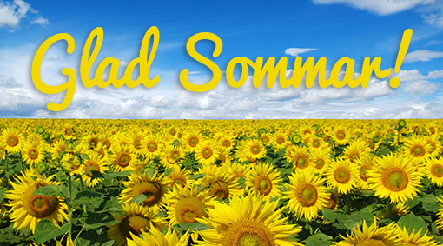

Annabladet
Maj 2022

BRF Anna – Information från årsstämman 2022

Vid årsstämman som hölls 22-05-16 har följande beslut fattats och information delgetts de medlemmar som närvarade vid mötet.

# Årsredovisningen och revisorernas berättelse gicks igenom av föreningens ordförande och resultat och balansräkning godkändes.

# Beslut fattades att fortsatt förtroende för tidigare valda styrelsemedlemmar skall fortsätta även detta år. Se namnuppgifter och information om detta på anslagstavlan i entrén eller i årsredovisningen.
Ny styrelsemedlem som vice ordförande valdes Helena Olofsson.

# Till valberedning fanns ingen frivillig medlem på plats men önskemål om att någon av oss medlemmar tar sig an den uppgiften vore önskvärt. Vänligen kontakta ordförande för mer information om du kan/vill hjälpa till med detta.

# HSB hade ingen representant på plats men Göran Norberg fortsätter med detta uppdrag sen tidigare beslut.

# Det hade inte inkommit några övriga frågor och ärenden från medlemmarna men information togs upp att det fanns önskemål om flaggning på svenska flaggdagar. Finns det någon frivillig som kan hjälpa till att hissa och ta ner flaggan dessa dagar skulle vi alla få en trevligare utemiljö.

Styrelsen önskar Er alla en fin sommar!

